华侨大学本科考试卷

2014 —2015 学年第 一 学期（A）

学院 课程名称 线性代数 考试日期 2015年1月23日

姓名 专 业 学 号
题 号 | 一 | 二 | 三 | 四 | 五 | 六(1) | 六(2) | 总分
得 分
- 填空题：（本题共10小题，每小题4分，满分40分，把答案直接填在题中横线上）
1、四阶行列式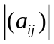中含有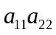的项有 ________________________________．（带正负号）
2、行列式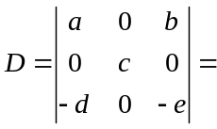 _________.
3、设某4阶行列式第1行为：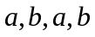，第3行的余子式依次为：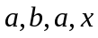，其中为非零常数，则________．
4、设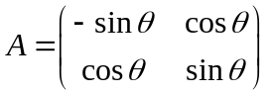， 则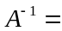 _____．
5、设矩阵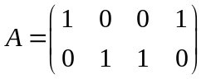，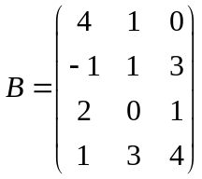, 则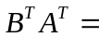 ____．
6、设为三阶矩阵且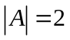，则行列式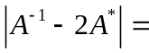 ．
7、已知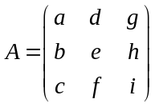，则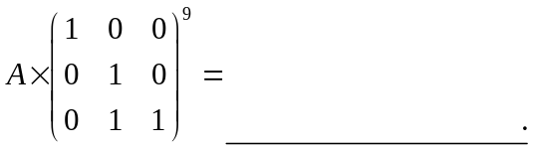
8、矩阵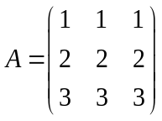， 则它的伴随矩阵的秩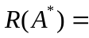 ．
9、设四元非线性方程组的系数矩阵的秩是3，又已知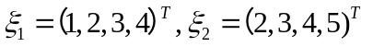是它

的两个解向量，则的通解为：___________________________________________________________．
10、已知都是实数，向量组：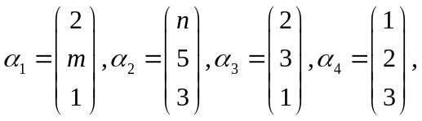则向量组的线性相关性如何？__________________________________________．（填“线性相关”或“线性无关”）

- 【10分】设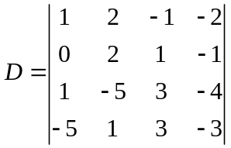，的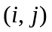元的余子式记作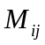，代数余子式记作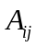，求: （1）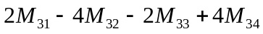，（2）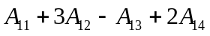.
- 【10分】设矩阵满足方程: 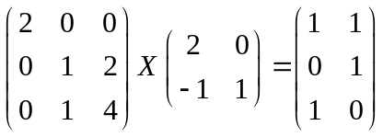， 求．
四、 【10分】设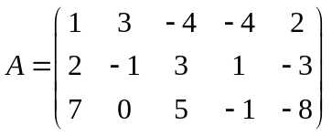，利用初等行变换将化为行阶梯形，判断的秩，并找出的一个最高阶非零子式．
五、 【10分】已知向量组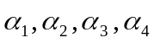线性无关，令
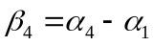，证明向量组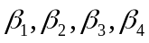线性无关．
六、 【20分】已知向量组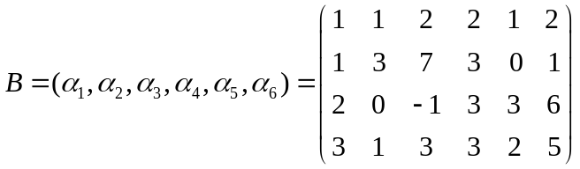．
(1) 求向量组的一个最大无关组，并将其余向量用最大无关组线性表示.
(2) 记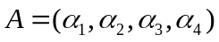，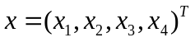，求解线性方程组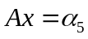．
- 答案及评分标准
一、填空题：（本题共10小题，每小题4分，满分40分）
1、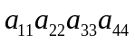和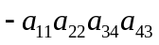 2、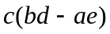 3、 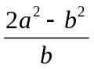 4、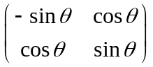.
5、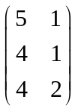 6、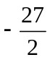 7、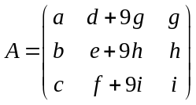 8、0
- 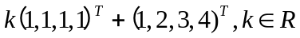 10、线性相关
二、解:(1) 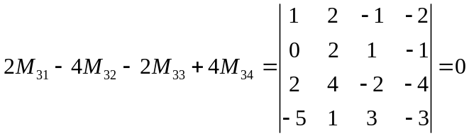.．．．．．．．．．．．．．．．．．．【4分】
(2) 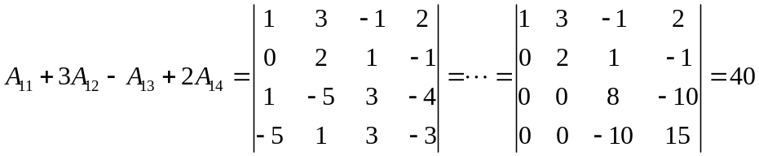.【6分】

三、解: 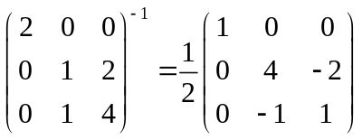, 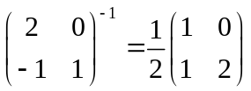 ．．．．．．．．．．．．．【6分】

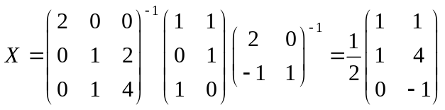．．．．．．．．．．．．．．．．．．．．．．．．．．．．．．．．【４分】

四、 解：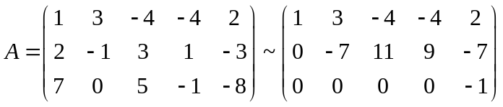 ．．．．．．．．．．．．．．．．【5分】
所以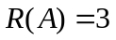；．．．．．．．．．．．．．．．．．．．．．．．．．．．．．．．．．．．．．．．．．．．．．．．．．．．．．．．．．．．．．．．．．．．．．．．．．．．．．．【2分】
一个３阶非零子式为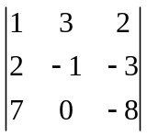 ．．．．．．．．．．．．．．．．．．．．．．．．．．．．．．．．．．．．．．．．．．．．．．．．．．．．．．．．．．．．．【３分】
五.证明：令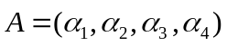，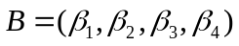，则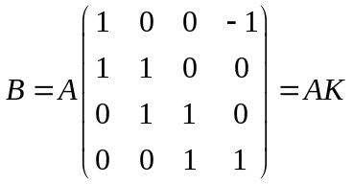【２分】
因为线性无关，所以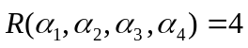.．．．．．．．．．．．．．．．．．．．．．．．．．．．．．．．．．．．．．【２分】
又因为可逆，．．．．．．．．．．．．．．．．．．．．．．．．．．．．．．．．．．．．．．．．．．．．．．．．．．．．．．．．．．．．．．．．．．．．．．．．．．．．．．．．．．．．．【４分】
则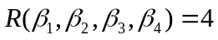，所以向量组线性无关．．．．．．．．．．．．．．．．．．．．．．．．．．．．．．．．．．．【２分】
六、解:(1)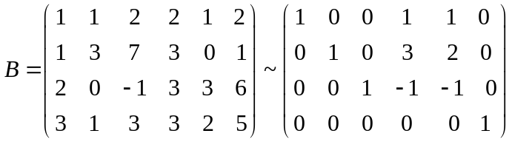．．．．．．．．．．．．．．．．．．．．．【４分】
所以 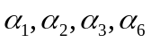是最大无关组，．．．．．．．．．．．．．．．．．．．．．．．．．．．．．．．．．．．．．．．．．．．．．．．．．．．．．．．．．．．．．【2分】
并且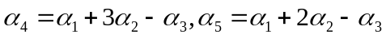． ．．．．．．．．．．．．．．．．．．．．．．．．．．．．．．．．．．．．．．．．．【４分】
(2) 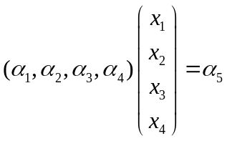化为: 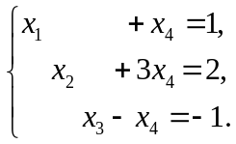 ．．．．．．．．．．．．．．．．．．．．．【４分】
解为：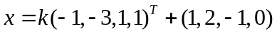，其中为任意实数．．．．．．．．．．．．．．．．．．．．．．【６分】

